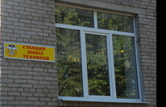
Муниципальное бюджетное образовательное учреждение дополнительного образования «Станция юных техников» г. Альметьевска Республики Татарстан
ГОД СОЗДАНИЯ УЧРЕЖДЕНИЯ:
Июнь 1973 года
ХРОНОЛОГИЯ СТАНОВЛЕНИЯ УЧРЕЖДЕНИЯ:
Решением Альметьевского исполкома в июне 1973 года была создана городская Станция юных техников для организации досуга учащихся и пропаганды технического творчества в городе. Для ее размещения выделено помещение – подвал жилого дома по улице Ленина, а затем первый этаж одного из подъездов жилого дома по улице Мусы Джалиля.
Первым директором Станции юных техников был назначен Юрий Григорьевич Андреев по образованию инженер - строитель, директором он работал с 1973 по1977 год. Благодаря его инициативе, были созданы такие кружки: мотоциклетный, радиолюбителей, юного фотографа, мультипликационных фильмов. В то время они пользовались у детей большим спросом.
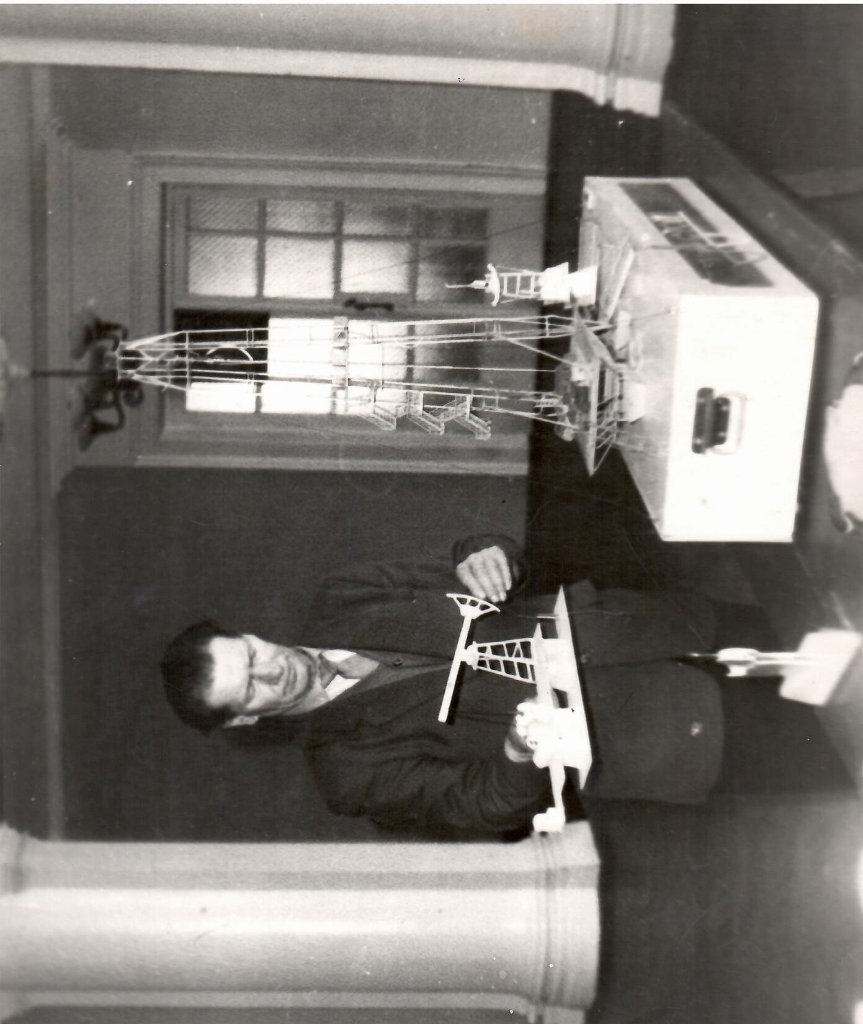

Всего на Станции юных техников занималось 90 учащихся.

В 1977 году Андреев Юрий Григорьевич был направлен на ответственный объект Всесоюзной стройки г. Наб. Челны. Директором Станции юных техников был назначен Мухамет Мазгарович Мазгаров (преподаватель физики, работал до 1990 г), он организовал работу кружков, связанных с нефтяной промышленностью, радиотехникой. На этом этапе становятся популярными спортивно – технические кружки, которые возглавили молодые педагоги.
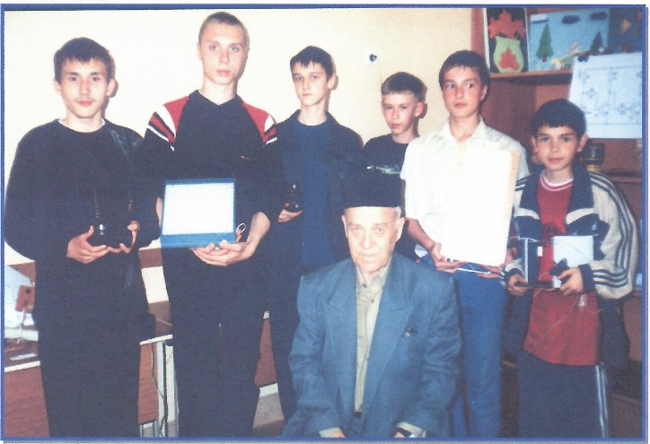
С 1976 года Китаев Григорий Алексеевич работает педагогом дополнительного образования авиамодельного кружка. За время своей работы подготовил немало спортсменов , которые занимали призовые места на Республиканских соревнованиях - это Ягодкин Сергей, Аверьянов Евгений, Турунцев Михаил. Ведущую роль в профессиональном становлении воспитанников сыграли занятия техникой. В последствии Ягодкин Сергей стал программистом, Аверьянов Евгений - наладчик компьютерной техники.
Команда авиамоделистов, подготовленная Китаевым Г.А. - серебряные и бронзовые призеры Российской Федерации и Республики Татарстан по авиамодельному спорту 2006 - 2007 годов. Воспитанник Кильдюшов Александр - чемпион Первенства России по авиационным радиоуправляемым моделям. В рамках реализации приоритетного национального проекта «Образование» учащиеся Гарифуллин Ильшат и Шарифуллин Руслан - обладатели Грантов, получили денежное вознаграждение в размере 30 000 - 60000 рублей. 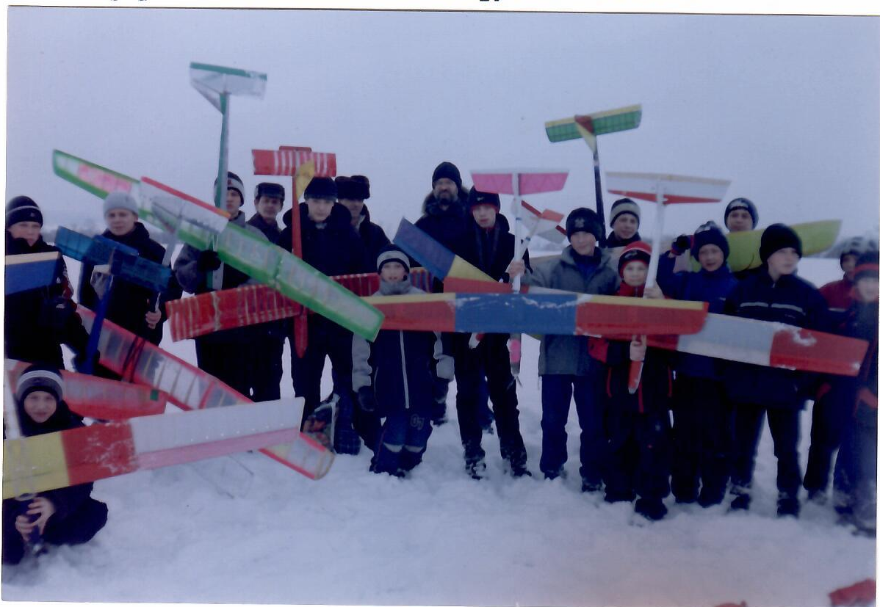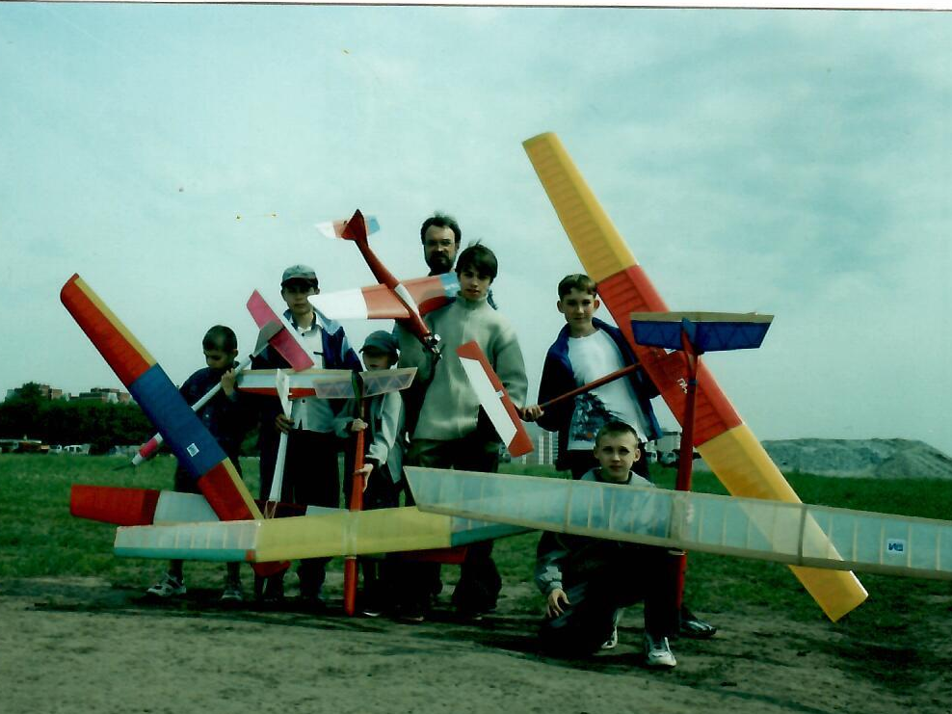
В 1978 году с приходом на Станцию юных техников педагога Кленкова Ивана Ильича техническое творчество достигло наивысшей активизации. Иван Ильич проработал до 1984 года, организовал большое количество кружков технической направленности: автомоделирование, судомоделирование, начальное техническое моделирование, автомотоконструирование, картинг, радиотехнический, моделирование военной и сельскохозяйственной техники.
Впоследствии вместе со своими последователями педагогами Дома пионеров Бадыкшановым Наилем Мугтасимовичем, Болтриковым Виктором Петровичем, Иван Ильич основал уникальный музей детского технического творчества на базе Центра детского и юношеского творчества.
Станция юных техников воспитала и подготовила много руководителей технического творчества таких как: Гараев Роберт Зиннурович, Дохин Тагир Шарафисланович, Китаев Григорий Алексеевич, Бадыкшанов Наиль Мугтасимович, Бадыкшанов Талгат Мугтасимович, Болтриков Виктор Петрович, Якупов Радик Фаизович, Набиуллин Ленар Зуфарович, Аверьянов Евгений Павлович, Борисов Юрий Николаевич и многих других востребованных в жизни людей.
С 1984 года Хайруллина (Китаева) Альмира Закиевна была назначена заместителем директора Станции юных техников и ведет кружки начально технического моделирования: архитектурный и кружок нефтяного оборудования. Под её руководством был изготовлен макет жилого дома, который представлялся на Республиканском слете юных рационализаторов и конструкторов ТАССР и был награжден Грамотой Министерства просвещения ТАССР.

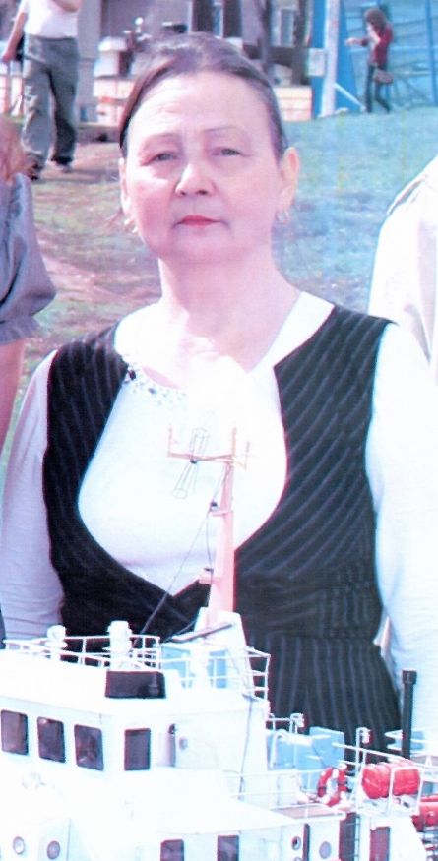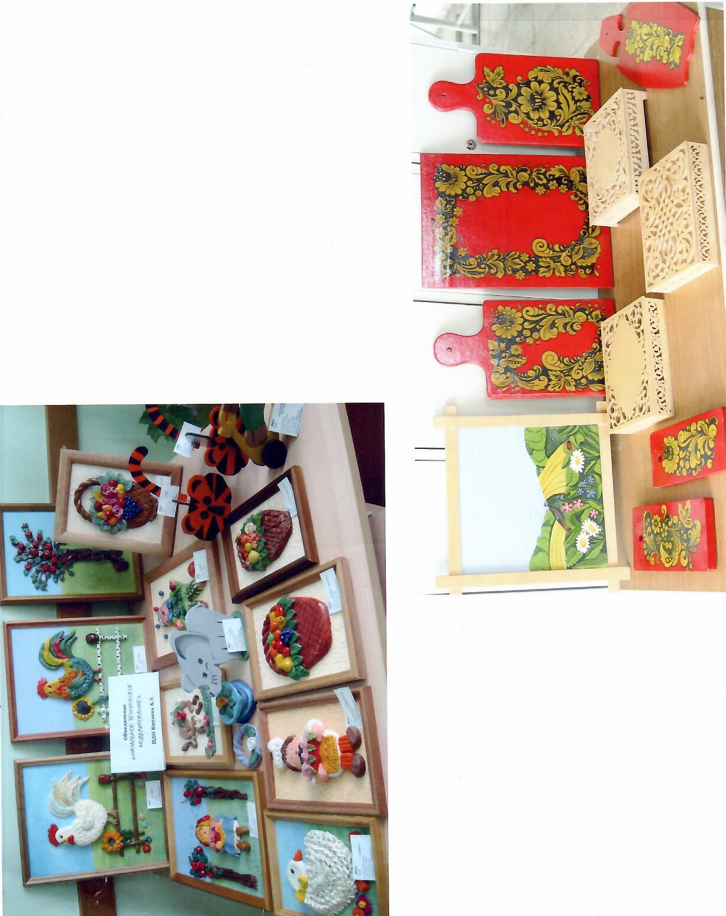
С 1990 по 1994 год на должность директора Станции юных техников был вновь назначен Юрий Григорьевич Андреев, снова вернувшийся в город Альметьевск.
С 1994 по 1997 года директором Станции юных техников был назначен Валиуллин Ильдус Фаритович (по образованию инженер – механик). В штате учреждения было 5 основных педагогов и 13 совместителей.
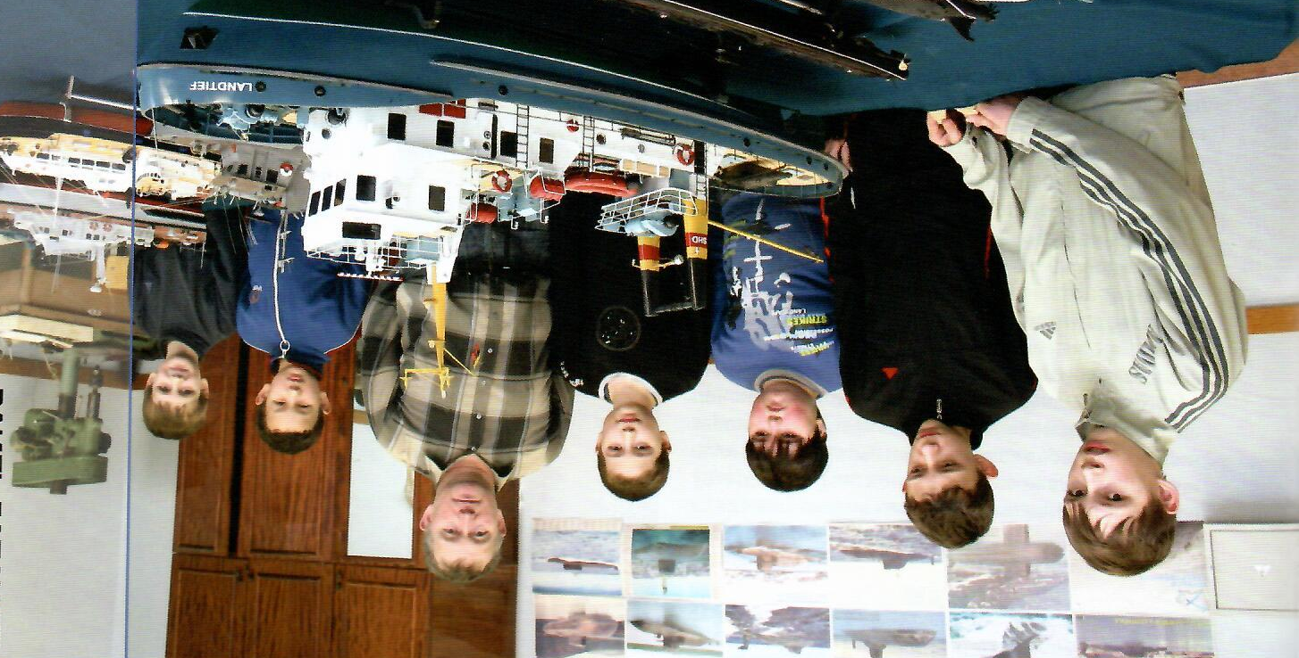
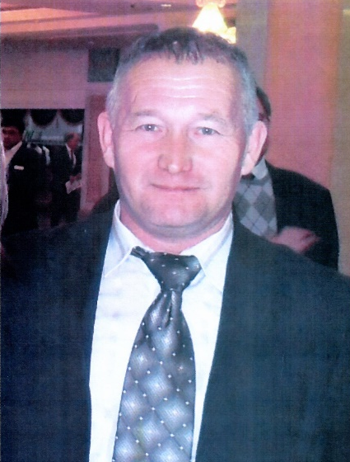
С января 1997 года директором Станции юных техников был назначен Бадыкшанов Наиль Мугтасимович. С его приходом началоась новая эпоха возрождения и обновления детского технического творчества в городе Альметьевске. Он возглавил судомодельный кружок. Альметьевская команда судомоделистов быстро завоевала ведущие позиции в Республике Татарстан, став серебряными и бронзовыми призерами. Воспитанник Наиля Мугтасимовича

Валиуллин Артур – обладатель диплома 1 степени и специального приза «Философский камень» за защиту проекта радиоуправляемой модели корабля на 12 - ой Российской научной школе – семинаре «Академия юных» в г. Гагра Республики Абхазия. В 2008 году Валиуллин Артур занял два третьих места в Республиканском конкурсе инновационных научно-технических проектов учащихся образовательных учреждений РТ «Перспектива» и на Региональной научно – технической выставке «Рационализатор – 2008». Киршин Алексей – Чемпион Республиканских лично- командных соревнований судомоделистов – школьников 2006 г., победитель региональной выставки «Рационализатор -2007», Бадыкшанов Тимур - чемпион Всероссийских соревнований по судомодельному спорту в городе Омск. Три воспитанника Наиля Мугтасимовича награждены премией президента 2006 – 2012 гг, в соответствии с Указом Президента Российской Федерации «О мерах государственной поддержки талантливой молодежи»: Валиуллин Артур, Киршин Алексей, Нугманов Динар.
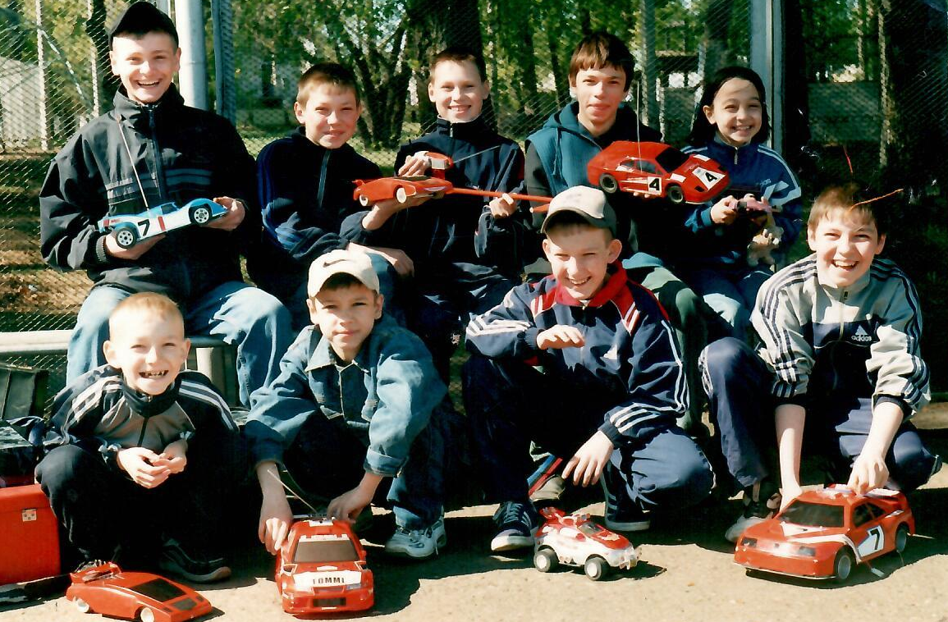
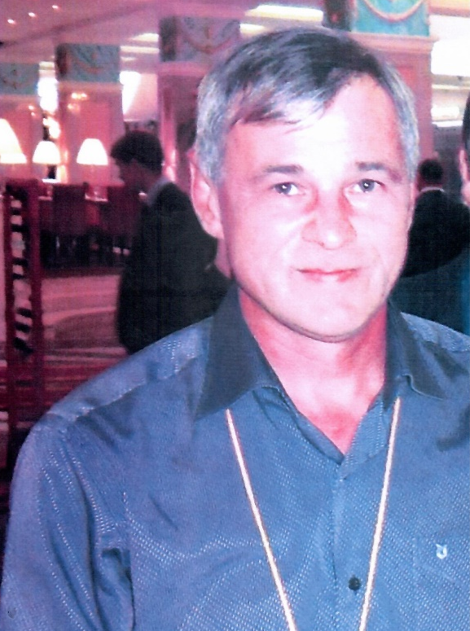
С 1991 года Якупов Радик Фаизович возглавляет быстро ставший популярным кружок «Автомоделирование». Команда автомоделистов Альметьевской Станции юных техников под его руководством в 2007 году стали чемпионами Республики Татарстан по радиоуправляемым автомоделям. Учащиеся Багманов Альберт, Гарифуллин Ильшат, Аверьянов Кирилл являются победителями Первенства России по радиоуправляемым автомоделям. С 2012 года альметьевская команда автомоделистов – трех кратные чемпионы России. Учащиеся Радика Фаизовича ежегодно становились обладателями Грантов Президента РФ: Гарифуллин Ильшат (четырежды), Багманов Альберт (дважды).
С 1997 года Бадыкшанов Талгат Мугтасимович возглавил клуб картингистов «Темп». Картингисты быстро завоевали популярность не только в нашем городе, но и в Республике Татарстан, в Российской Федерации. Команда картингистов является двух кратными Чемпионами Республики Татарстан, обладателями серебряного и бронзового Кубков Всероссийских традиционных соревнований по картингу 2006-2007 годов. В 2007 году завоевали 20 призовых мест. Воспитанники карт клуба «Темп» Бадыкшанов Тимур, Рахимов Роберт являются Чемпионами, серебряными и бронзовыми призерами Всероссийских, Республиканских и городских соревнований по картингу.
В 1997 году, с приходом нескольких педагогов дополнительного образования, на Станции юных техников были организованы объединения художественной направленности: объединение «Самоделкино» (Хасанзянова Нина Тарасовна), объединение «Макраме» (Забурдаева Валентина Михайловна), объединение «Глиняная игрушка» (Тимофеева Валентина Алексеевна).
В 1998 году организовано новое объединение «Технический дизайн» педагогом дополнительного образования Назмеевой Замфирой Ульфатовной. В 2001 году Мазитова Альмира Камиловна организовала объединение «Механическая игрушка». С 2001 по 2004 год в должности заместителя директора работала Ботина Татьяна Николаевна.
С сентября 2004 года в должности заместителя директора по УВР работает Тимофеева Валентина Алексеевна. В этот период были организованы объединения «Поделки из кожи» (Исаева Эльмира Эльмановна) и «Юный инспектор движения» (Фархутдинова Резеда Насыховна).

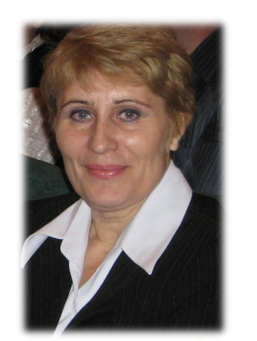
В последующий период на Станцию стали прибывать молодые педагоги, благодаря чему появились новые направления и интересные объединения: «Юный умелец» (Конова Валентина Григорьевна), «Юный кудесник» (Васильева Вера Ивановна), «Волшебная мастерская» (Хошева Маргарита Георгиевна), «Поделки из глины» (Толокнова Светлана Борисовна), «Мотоконструирование» (Толокнов Николай Иванович), «Очумелые ручки» (Асророва Эьмира Касымовна), «Юный турист» (Лапшина Наталья Николаевна), «Автомотоконструирование» (Лапшин Евгений Владимирович), «Росинка» (Идрисова Гульнира Максутовна), «Вдохновение» (Нагавкина Елена Анатольевна), «Туристы» (Игнатьев Сергей Семенович), «Подсолнухи» (Смирнова Светлана Олеговна), «Робототехника» (Федорова Венера Генадиевна), «Робинзоны» (Алеева Наталья Геннадьевна), «Импульс» (Юсупова Людмила Владимировна), «Смешарики» (Пашутина Ирина Кузьминична), «Забава» (Фарухшина Евгения Сергеевна).
С 2008 года был создан методический отдел, который возглавила Искандерова Альбина Миниасхатовна, с 2012 года отделом руководит Шакмакова Татьяна Ивановна. В отделе работают методисты Никифрова Марина Валерьевна, Макарова Ирина Витальевна, Пуцыло Светлана Валентиновна.
На сегодня муниципальное бюджетное образовательное учреждение дополнительного образования детей «Станция юных техников» – это центр технического творчества детей нефтяного региона Республики Татарстан. Благодаря усилиям руководства и всего педагогического коллектива, на Станции юных техников сохранены и активно действуют все направления технического творчества: автомоделирование, судомоделирование, авиамоделирование, картинг, автомотоконструирование, начальное техническое моделирование, робототехника. Основу деятельности Станции юных техников как учреждения дополнительного образования детей составляет создание оптимальных условий для формирования личности, способной к творческому самовыражению, активной жизненной позиции в самореализации и самоопределении образовательной и профессиональной деятельности.
Численность обучающихся составляет 1368 учащихся – это 110 учебных групп, 29 творческих объединений объединений.
Станция юных техников является одним из ведущих учреждений дополнительного образования в Республике Татарстан, по рейтингу в этом году занимает первое место среди профильных организаций дополнительного образования детей технической направленности Республики Татарстан.
Станция юных техников – победитель Республиканских конкурсов учреждений дополнительного образования детей технической направленности – обладатель грантов более 3 млн рублей.
2010 - 2017 годы Станция юных техников - победитель рейтинга по суммарной результативности воспитанников УДОД в лично – командных соревнованиях по авиа-, авто-, и судомоделизму среди обучающихся Республики Татарстан, ежегодно учащиеся завоевывают более 200 призовых мест различного уровня, являются участниками:
- Всероссийских Первенств по судомодельному, автомодельному, авиамодельному спорту в гг. Коряжма, Архангельск, Ишим, Новосибирск (пдо Бадыкшанов Н.М., Якупов Р.Ф., Китаев Г.А.);
- участниками Всероссийского Фестиваля творческих открытий и инициатив «Леонардо», г. Москва (пдо Якупов Р.Ф., Лапшин Е.В.);
- Альметьевские техники - победители Фестивалей муниципальных образований Республики Татарстан по поддержке и развитию детского творчества «Без бергэ»;
- Благодаря финансовой поддержке Благотворительного фонда «Одаренные дети» при объединении «Татнефть», воспитанники спортивно-технических объединений участвуют во Всероссийских соревнованиях, где достойно защищают честь Республики Татарстан;
- Автомоделисты – многократные чемпионы Первенства России по автомодельному спорту в городах Владимир, Ишим; судомоделисты – постоянные участники и призеры Всероссийских соревнований по судомодельному спорту в городах Архангельск, Новосибирск, Москва и Санкт-Петербург; авиамоделисты – призеры Первенств России по авиационным радиоуправляемым моделям в городах Пермь, Новосибирск, Казань.
- Грантовая поддержка, которая за последние пять лет составила сумму около трех миллионов, позволила укомплектовать Станцию юных техников оргтехникой, станками с числовым управлением. Использование лазерного, фрезерного станков, 3 Д принтера позволяют изготавливать детали более высокого качества и максимальной точности, а это особо важно в моделировании.
- Получив навыки технического моделирования и конструирования, воспитанники Станции юных техников становятся успешными студентами Казанского национального исследовательского технологического университета имени Туполева, Альметьевского государственного нефтяного института, Альметьевского политехнического техникума.
- Ведущую роль развития детского творчества играют педагоги дополнительного образования, фанаты своего дела: Бадыкшанов Наиль Мугтасимович, Якупов Радик Фаизович, Китаев Григорий Алексеевич, Васильева Вера Ивановна, Нагавкина Елена Анатольевна.

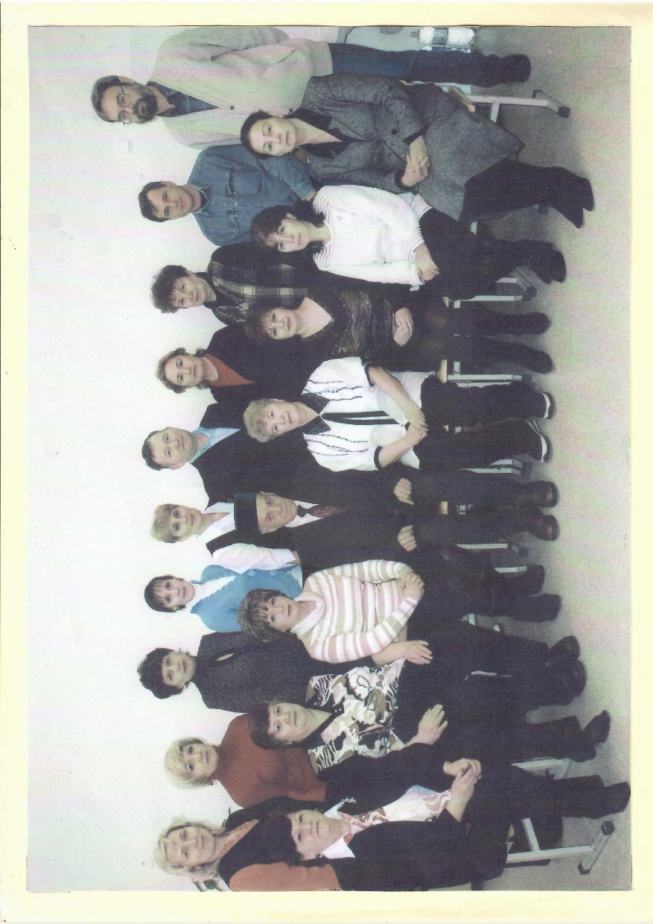

ДИРЕКТОРА
 | ФИО директора (полностью) | Период руководства | Награды, звания
1 | Андреев Юрий Григорьевич | С 1973 по 1977
2 | Мазгаров Мухамет Мазгарович | С 1977 по 1994 | Нагрудный знак «Отличник народного просвещения»
3 | Валиуллин Ильдус Фаритович | С 1994 по 1997
4 | Бадыкшанов Наиль Мугтасимович | С 1997 года по настоящее время | Нагрудный знак «За заслуги в образовании»;  «Ветеран труда»

УЧИТЕЛЯ:
Имеющие ВЕДОМСТВЕННЫЕ (ОТРАСЛЕВЫЕ) НАГРАДЫ МО (МО и Н) СССР, РФ, РТ
№ | Награды, звания | ФИО | Год получения
1 | 14.Нагрудный знак «За заслуги в образовании» | Бадыкшанов Наиль Мугтасимович | 2008
1 | 14.Нагрудный знак «За заслуги в образовании» | Гизатуллина Гузель Фандасовна | 2000
1 | 14.Нагрудный знак «За заслуги в образовании» | Китаев Григорий Алексеевич | 2013
1 | 14.Нагрудный знак «За заслуги в образовании» | Васильева Вера Ивановна | 2017
1 | 14.Нагрудный знак «За заслуги в образовании» | Китаева Альмира Закиевна | 2017
1 | 14.Нагрудный знак «За заслуги в образовании» | Тимофеева Валентина Алексеевна | 2018
2 | Почетная грамота МО (МОиН) РФ | Тимофеева Валентина Алексеевна | 2009

ПЕДАГОГИ– ВЕТЕРАНЫ ПИОНЕРСКОГО И МОЛОДЕЖНОГО ДВИЖЕНИЯ
 | ФИО (полностью) | Должность, место и период работы в сфере | Награды | Учреждение
 | Тимофеева Валентина Алексеевна | 1988-1997 – методист Дом пионеров | Почетные грамоты ГК ВЛКСМ, ОК ВЛКСМ. -2009г.  Ветеран педагогического труда.2009г.  Грамота МО и Н РФ 2009 г;  "Заслуженный учитель РТ" 2015 г;  Нагрудный знак "За заслуги в образовании РТ", 2018 г  Грамота Муниципального  Совета и исполнительного комитета АМР 2022г. | Дом пионеров

ВЫПУСКНИКИ - ИЗВЕСТНЫЕ ЛЮДИ ГОРОДА, РЕСПУБЛИКИ
- Мазгаров Ахмет - президент Академии наук РТ;
- Ибрагимов Наиль – главный инженер ОАО «ТН»;
- Ибатуллин Равиль – директор Бугульминского института нефти;
- Абдулхаев Бильсур – академик КГУ;
- Сизов Николай – коммерческий директор трубного завода;
- Матвеев Валерий – начальник экспертно – аналитического отдела ОАО «ТН»;
- Янгиров - начальник отдела ОАО «ТН»;
- Мансуров Рустам – ведущий программист, обслуживающий компьютерное оборудование
медучреждений г. Альметьевска.
ДОСТИЖЕНИЯ УЧРЕЖДЕНИЯ
- Победитель Республиканских конкурсов учреждений дополнительного образования детей технической направленности 2008, 2009, 2011, 2013, 2015, - обладатель грантов 3 млн. рублей;
- Победитель рейтинга по суммарной результативности УДОД Республики Татарстан 2010, 2012, 2013, 2014, 2016гг.;
- В 2011 году присвоен статус стажировочной площадки по распространению в Республике Татарстан инновационных моделей развития техносферы деятельности учреждений дополнительного образования детей;
- В 2013 году стала Базовой площадкой научно-технического творчества в рамках проекта «Школа после уроков»»;
- В 2014 году награжден МОиН РТ Дипломом I степени за участие в Первом республиканском фестивале муниципальных образований Республики Татарстан по поддержке и развитию детского технического творчества;
- В 2015 году утверждена в перечне федеральных инновационных площадок, осуществляющих деятельность в сфере ДОД на 2016-2020 годы;
- В 2016 году Станция юных техников награждается Дипломом в номинации «Лучшие образовательные организации Республики Татарстан -2016»;
- В 2017 году по итогам рейтингования деятельности образовательных организаций дополнительного образования детей Республики Татарстан технического профиля награжден МОиН РТ Дипломом I степени «За высокое качество и эффективность в 2016/2017 учебном году»;
- В 2019 году стал лауреатом конкурса и награжден Дипломом «100 лучших организаций дополнительного образования детей России».
РУКОВОДИТЕЛЬ УЧРЕЖДЕНИЯ
Бадыкшанов Наиль Мугтасимович
ПРЕДСЕДАТЕЛЬ ПРОФКОМА
Пуцыло Светлана Валентиновна
ЛИДЕР ПЕРВИЧНОГО ВЕТЕРАНСКОГО ОБЪЕДИНЕНИЯ
Гизатуллина Гузель Фандасовна

